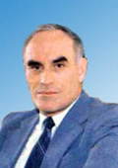
Ф.М. Канарёв
.
НИЗКОАМПЕРНЫЙ ЭЛЕКТРОЛИЗ ВОДЫ

Аннотация: показана возможность реализации процесса электролиза воды, протекающего при фотосинтезе, в технических устройствах. При этом затраты энергии на разложение молекул воды на водород и кислород уменьшаются примерно в 2000 раз.

Введение

В последние годы растёт интерес к водородной энергетике. Объясняется это тем, что водород является неисчерпаемым и экологически чистым энергоносителем. Однако реализация этих качеств сдерживается большими затратами энергии на получение его из воды. Самые современные электролизёры расходуют 4,0 кВтч на кубический метр этого газа. Процесс электролиза идет при напряжении 1,6-2,0 Вольта и силе тока в десятки и сотни Ампер. При сжигании кубического метра водорода выделяется 3,55 кВтч энергии [1], [2].
Проблему уменьшения затрат энергии на получение водорода из воды решают многие лаборатории мира, но существенных результатов нет. Между тем в Природе существует экономный процесс разложения молекул воды на водород и кислород. Протекает он при фотосинтезе. При этом атомы водорода отделяются от молекул воды и используются в качестве соединительных звеньев при формировании органических молекул, а кислород уходит в атмосферу. Возникает вопрос: а нельзя ли смоделировать электролитический процесс разложения воды на водород и кислород, который идет при фотосинтезе?

Экспериментальная часть

Поиск ответа на поставленный выше вопрос привел к простой конструкции ячейки (рис. 1), в которой процесс идет при напряжении 1,5-2,0 Вольта (по показаниям вольтметра) между анодом и катодом, и силе тока 0,02 Ампера (по показаниям амперметра и осциллографа) [1], [2], [3], [4].

E-mail: kanphil@mail.kuban.ru

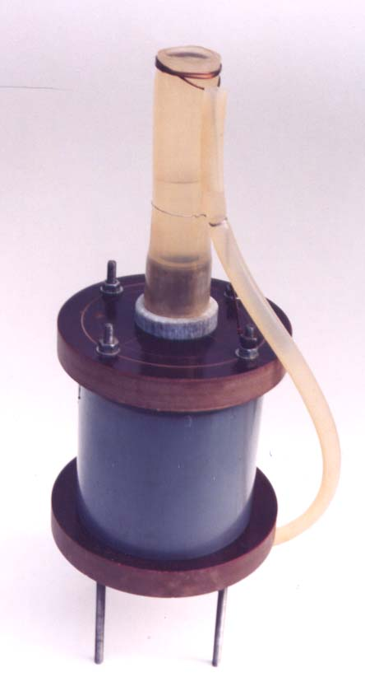 | Рис. 1. Лабораторная модель низкоамперной ячейки электролизёра (в стадии патентования)

Электроды ячейки изготовлены из стали, что исключает явления, присущие гальваническому элементу. Тем не менее на электродах ячейки появляется разность потенциалов около 0,1В при полном отсутствии электролитического раствора в ней. После заливки раствора разность потенциалов увеличивается. При этом положительный знак заряда всегда появляется на верхнем электроде, а отрицательный – на нижнем. Если источник постоянного тока генерирует импульсы, то выход газов увеличивается.
Поскольку лабораторная модель ячейки низкоамперного электролизёра генерирует небольшое количество газов, то самым надёжным методом определения их количества
является метод определения изменения массы раствора за время опыта и последующего расчета выделившегося водорода и кислорода.
Известно, что грамм-атом численно равен атомной массе вещества, а грамм-молекула – молекулярной массе вещества. Например, грамм-молекула водорода в молекуле воды равна двум граммам, а грамм-атом атома кислорода – 16 граммам. Грамм-молекула воды равна 18 граммам. Так как масса водорода в молекуле воды составляет 2х100/18=11,11%, а масса кислорода – 16х100/18=88,89%, то это же соотношение водорода и кислорода содержится в одном литре воды. Это означает, что в 1000 граммах воды содержится 111,11 грамм водорода и 888,89 грамм кислорода.
Один литр водорода весит 0,09 гр., а один литр кислорода -1,47 гр. Это означает, что из одного литра воды можно получить 111,11/0,09=1234,44 литра водорода и 888,89/1,47=604,69 литра кислорода. Из этого следует, что один грамм воды содержит 1,23 литра водорода [1].
Затраты электроэнергии на получение 1000 литров водорода сейчас составляют 4 кВтч, а на один литр – 4 Втч. Поскольку из одного грамма воды можно получить 1,234 литра водорода, то на получение водорода из одного грамма воды сейчас расходуется 1,234х4=4,94 Втч. Результаты эксперимента представлены на рис. 2-11 и в таблице.

Инструменты и оборудование, использованные при эксперименте

Специальный экспериментальный низкоамперный электролизер (рис. 1); вольтметр класса точности 0,2 (ГОСТ 8711-78); амперметр класса точности 0,2 (ГОСТ 8711-60); электронные весы с ценой деления 0,1 и 0,01 грамма; секундомер с ценой деления 0,1с, электронный осциллограф АСК-2022. Осциллограф был настроен на режим работы с открытым входом.
Результаты эксперимента
На рис. 2-11 показаны осциллограммы напряжения и тока на входе в электролизёр

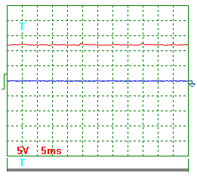  Рис. 2. Напряжение | 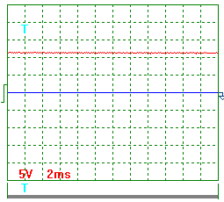  Рис. 3. Напряжение | 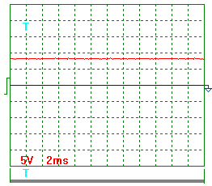  Рис. 4. Напряжение

На рис. 2 показана осциллограмма напряжения при частоте импульсов около 200Гц. Масштаб записи один к одному. Импульсы не видны, так как их амплитуда ничтожно мала. Измерения показывают, что на осциллограмме зафиксировано напряжение около 11,5 Вольт. Вольтметр показывал в это время 11,4 Вольта.
На рис. 3. показана осциллограмма напряжения на входе в электролизёр через 1 секунду после отключения его от сети. На рис. 4 показана осциллограмма напряжения на входе в электролизёр через 3 секунды после отключения его от сети. Осциллограммы на рис. 3 и 4 показывают, что после отключения электролизёра от сети идет процесс его разрядки. Отметим особо, что напряжение, постепенно уменьшаясь, не становится равным нулю. Это указывает на то, что электролизёр является не только конденсатором, но и источником энергии.

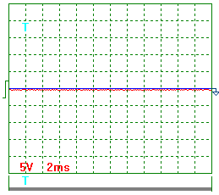  Рис. 5. Напряжение | 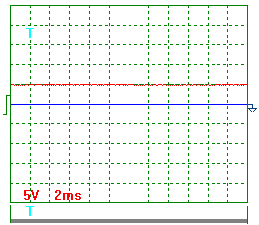  Рис. 6. Напряжение | 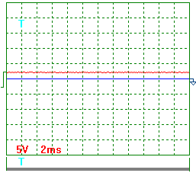  Рис. 7. Напряжение

На рис. 5. осциллограмма напряжения на входе в электролизёр при замкнутых контактах (короткое замыкание). На рис. 6. осциллограмма напряжения на входе в электролизёр через 1 сек. после снятия короткого замыкания. На рис. 7. осциллограмма напряжения на входе в электролизёр через 3 минуты после снятия короткого замыкания.
Как видно, в начальный момент после отключения электролизёра от сети (рис. 3) у него остаётся потенциал близкий к потенциалу сети, который образовался при зарядке электролизёра в процессе включения его в сеть и настройки на заданный режим работы. Особо подчеркнём, что ток в процессе зарядки был в несколько раз больше его рабочей величины 0,02А.
Через 3 секунды после отключения сети (рис. 4) потенциал на входе в электролизёр уменьшается с 11,4 В до 8 В примерно.
В момент короткого замыкания контактов электролизёра (рис. 5) напряжение на его входе становится равным нулю. Через 1 сек. после снятия короткого замыкания (рис. 6), потенциал на входе в электролизёр восстанавливается до 5 В. Через 3 минуты он уменьшается до 2 Вольт. До нулевого значения потенциал на входе в электролизёр вообще не опускается.
На осциллограмме (рис. 2) не видны импульсы потому, что их амплитуда ничтожно мала. Если увеличить масштаб, то импульсы выглядят так (рис. 8 и 9).

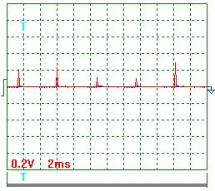  Рис. 8. Напряжение | 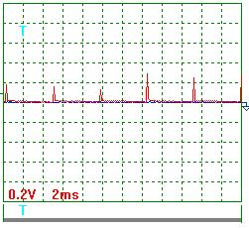  Рис. 9. Напряжение

Результаты обработки осциллограмм напряжения (рис. 8 и 9).
Учитывая масштабный коэффициент, равный 10, найдём среднее значение амплитуды импульсов напряжения
$U_{\text{cp}}^{'}$=[(0,20+0,24+0,12+0,10+0,30+0,18+0,16+0,12+0,30+ 0,24+0,30)/11] x10=2,05 В.
Период импульсов Т=(24х2)/10=4,8 мс.
Длительность импульсов $τ$=(2х1,45)/10=0,29мс.
Частота импульсов $f$=(1/0,001x4,8)=208,3 Гц.
Скважность импульсов $S$=4,8/0,29=16,55.
Коэффициент заполнения $Z$=0,5/16,55=0,0302
Эквивалентная средняя составляющая импульсов напряжения, рассчитанная по показаниям осциллографа $U$=2,05х0,0302=0,062 В. Вольтметр в это время показывал 11,4 В.
Таким образом, есть основания полагать, что низкоамперный электролизёр обладает свойствами конденсатора и источника электричества одновременно. Зарядившись в начале, он постепенно разряжается под действием электролитических процессов, протекающих в нём. Количество генерируемой им электрической энергии оказывается недостаточным, чтобы поддерживать процесс электролиза, и он постепенно разряжается. Если его подзаряжать импульсами напряжения, компенсирующими расход энергии, то заряд электролизёра, как конденсатора, будет оставаться постоянным, а процесс электролиза -стабильным.
Величина потенциала необходимого для компенсации разрядки электролизёра зафиксирована на осциллограммах 8 и 9. Эту величину и надо использовать при расчете затрат энергии на получение водорода из воды при её низкоамперном электролизе.
Итак, по показаниям вольтметра и амперметра мощность источника питания лабораторной модели низкоамперного электролизёра составляет $P=I⋅U=0,\text{02}⋅\text{11},4=0,\text{228}\text{Вт}\text{.}$ Однако, анализ осциллограмм показывает, что эта мощность необходима только для запуска электролизера в работу. После запуска, когда он зарядится, мощность для его подзарядки составляет $P=I⋅U=0,\text{02}⋅0,\text{062}=0,\text{0012}\text{Вт}$, то есть в 190 раз меньше (табл. 1).
Наличие постоянной составляющей электрического потенциала на входе в электролизёр показывает, что для расчета затрат энергии на процесс электролиза надо использовать не показания вольтметра, а показания осциллографа, регистрирующие потенциал подзарядки электролизёра, следующий из осциллограмм, представленных на рис. 8 и 9.

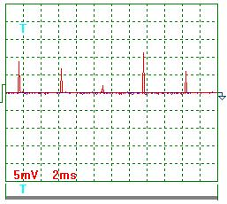  Рис. 10. Ток | 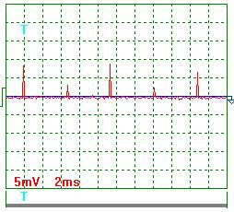  Рис. 11. Ток

На рис. 10 и 11 показаны осциллограммы тока, когда источник питания электролизёра генерировал импульсы с частотой около 200Гц.
Результаты обработки осциллограмм тока (рис. 10 и 11).
Учитывая масштабный коэффициент, равный 10, и сопротивление резистора 0,1 Ом, найдём среднее значение амплитуды импульсов тока.
$I_{\text{cp}}^{'}$={[(9,0+7,0+2,0+11,5 +6,0+8,5+3,5+9,0+2,5+6,5)/10]x10}/0,1=655мА =0,655 А.
Средний ток в цепи питания электролизёра $I_{\text{ср}}$=0,655х0,0302=0,01978А=0,02А. Показания амперметра – 0,02А.
Таблица 1
Показатели процесса низкоамперного электролиза воды

Показатели | Сумма
1 – продолжительность работы электролизера, включенного в сеть, в шести циклах τ, мин | 6x10=60,0
2 – показания вольтметра V, Вольт; | 11,4
2’ – показания осциллографа V’, Вольт; | 0,062
3 – показания амперметра I, Ампер; | 0,020
3’ – показания осциллографа, I’, Ампер; | 0,01978
4 – расход энергии по вольтметру и амперметру (P=VxIxτ/60), Втч; | 0,228
4’ – расход энергии по показаниям осциллографа (P’=V’xI’x τ/60) Втч; | 0,00124
5 – продолжительность работы электролизёра, отключенного от сети, за шесть циклов, мин | 6x50=300,0
6 – изменение массы раствора m, грамм | 0,60
7 – масса испарившейся воды m’, грамм | 0,06
8 – масса воды, перешедшей в газы, m’’=m-m’, грамм | 0,54
9 – расход энергии на грамм воды, перешедшей в газы, по показаниям вольтметра и амперметра E=P/m’’, Втч/грамм воды; | 0,420
9’ – расход энергии на грамм воды, перешедшей в газы, по показаниям осциллографа E’=P’/m’’, Втч/грамм воды; | 0,0023
10 –существующий расход энергии на грамм воды, переходящей в газы E’’, Втч/гр. воды | 4,94
11 – уменьшение расхода энергии на получение водорода из воды по показаниям вольтметра и амперметра K=E’’/P, раз; | 11,76
11’ – уменьшение расхода энергии на получение водорода из воды по показаниям осциллографа K’=E’’/P’, раз; | 2147,8
12- количество выделившегося водорода ΔМ=0,54x1,23x0,09=0,06, грамм | 0,06
13 - энергосодержание полученного водорода (W=0,06х142/3,6) =2,36, Втч | 2,36
14-энергетическая эффективность процесса электролиза воды по показаниям вольтметра и амперметра (Wх100/P), %; | 1035,1
14’ - энергетическая эффективность процесса электролиза воды по показаниям осциллографа (Wх100/P’), %; | 190322,6

Обсуждение результатов

Таким образом, вольтметр показывает величину напряжения заряженного электролизёра, как конденсатора, который постепенно разряжается, а импульсы напряжения, фиксируемые осциллографом – величину его подзарядки, которая и характеризует энергию, потребляемую электролизером из сети. Из этого следует, что для расчета расхода энергии, потребляемой низкоамперным электролизером из сети, надо использовать напряжение, регистрируемое не вольтметром, а осциллографом. В результате, затраты энергии на получение водорода из воды при низкоамперном электролизе уменьшаются не в 12 раз, а почти в 2000 раз.
Небольшая величина тока 0,02А и небольшая величина, соответствующего напряжения 0,062В, дают нам основание предполагать, что в низкоамперном электролизёре процесс электролиза воды аналогичен тому, который идет при фотосинтезе.
Соответствие процесса электролиза воды при низкоамперном электролизе процессу её электролиза, протекающему при фотосинтезе, подтверждается также интенсивным выходом пузырьков газов в течение нескольких часов после отключения электролизера от сети.
ЗАКЛЮЧЕНИЕ

Уменьшение затрат энергии на получение водорода из воды примерно в 2000 раз даёт веские основания полагать, что низкоамперный электролиз воды аналогичен её электролизу, протекающему при фотосинтезе.

ЛИТЕРАТУРА

1. Канарёв Ф.М. Начала физхимии микромира. Третье издание. Краснодар 2003. http://Kanarev.innoplaza.net (In Russian, Part 1, Part 2).
2. Kanarev Ph.M. The Foundation of Physchemistry of Micro World. The second edition.
(In English). http://Kanarev.innoplaza.net
3. Канарёв Ф.М. Низкоамперный электролиз воды. http://Kanarev.innoplaza.net Article 18.
4. Канарёв Ф.М. Водоэлектрические генераторы тепла. http://Kanarev.innoplaza.net
Article 16.

